Proceso para la restauración de la base de datos pasos a seguir

Ingresar en la línea de comando del sistema operativo

Identificar si se cuenta en el PATH configurado para pode ejecutar los comandos de mysql desde cualquier ruta, sino posecionarse en la ruta en la que este fue instalado

Se debe de tener en cuenta los siguientes archivos y tener privilegios de admon sobre la base de datos,

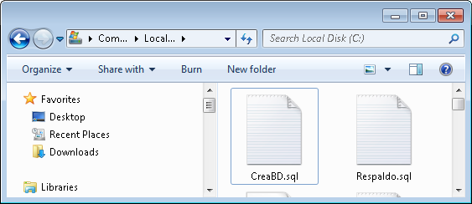

Ya estando en línea de comando ejecutar los siguientes líneas

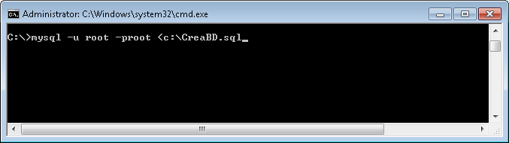

El comando anterior lo que realiza es la creación de la base de datos,

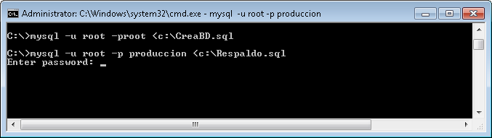

En la línea anterior se tiene en cuenta que se creara toda la estructura de la base de datos (tablas, datos), se debe tener la contraseña del usuario con privilegios